Sówki
12.03.21
1) Rozgrzewka- wasza ulubiona zabawa https://www.youtube.com/watch?v=xm93WFJ7bNs

2)
6 latki- Wykonaj działania. Skreśl odpowiednią ilość kształtów tak jak w przykładach. Zapisz wynik odejmowania. Samodzielnie wymyśl i narysuj 3 kolejne przykłady oraz zapisz odpowiednie działanie.

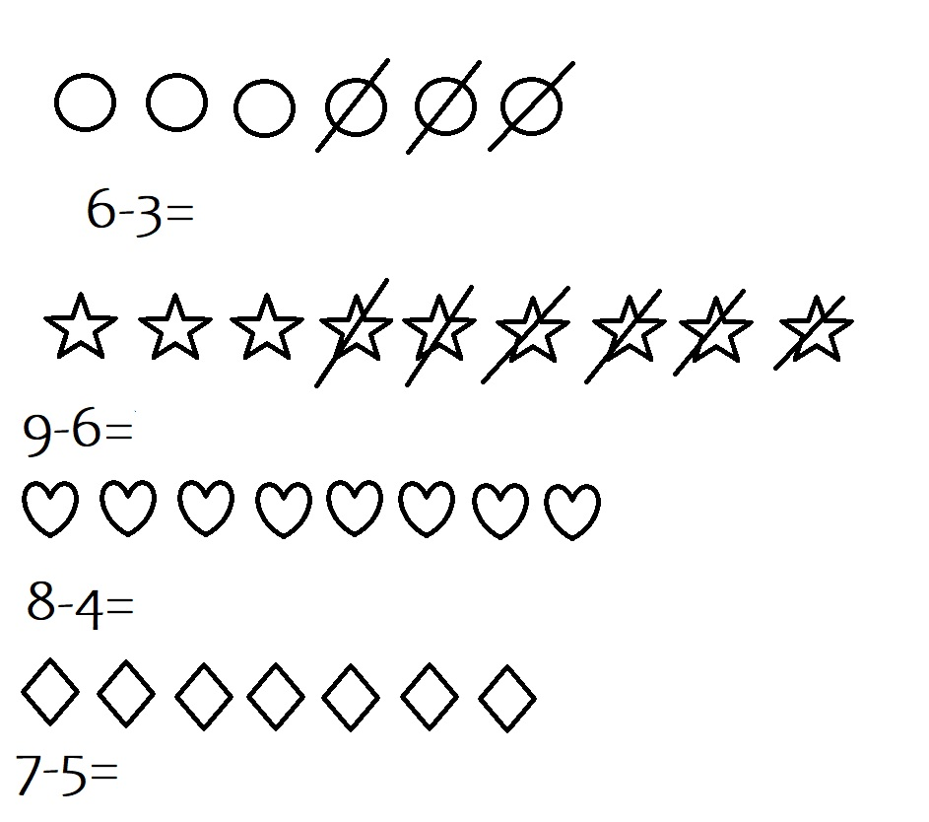

5latki- Pokoloruj tyle kształtów ile wskazuje cyfra

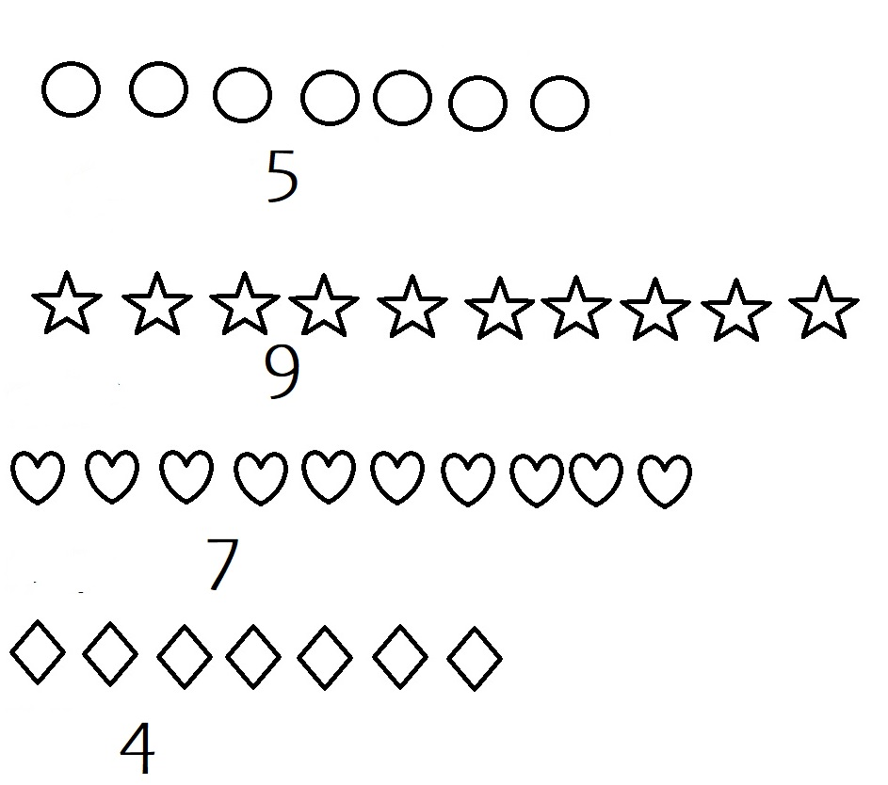

3) Zakoloruj drogę dzieci do miejsc zgodnie z podanym kodem.
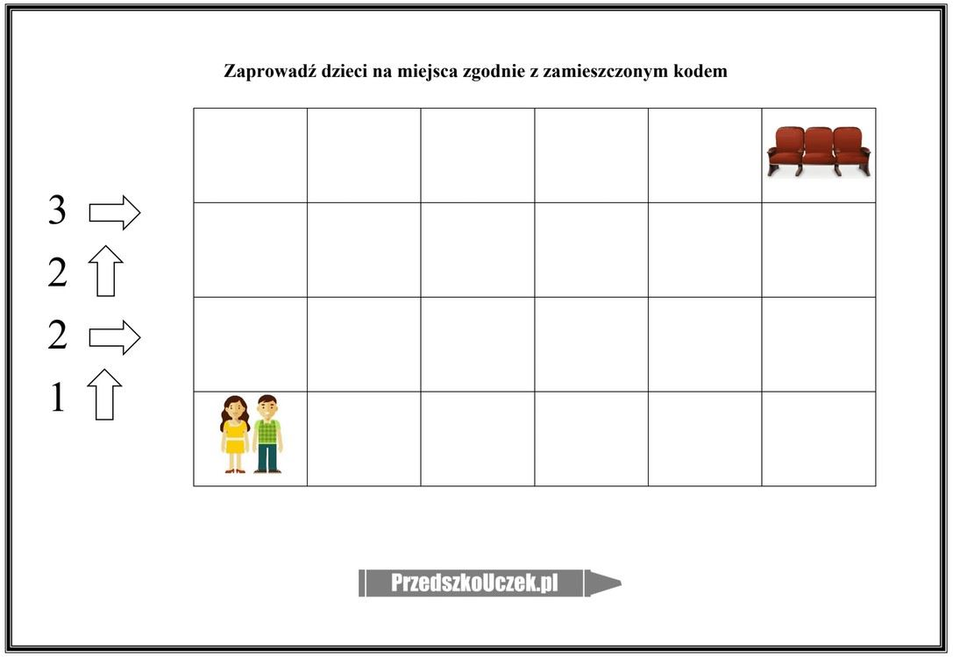

4) Pokoloruj obrazek- staraj się kolorować w jednym kierunku, nie wyjeżdżaj za kontury i nie zostawiaj pustych miejsc.
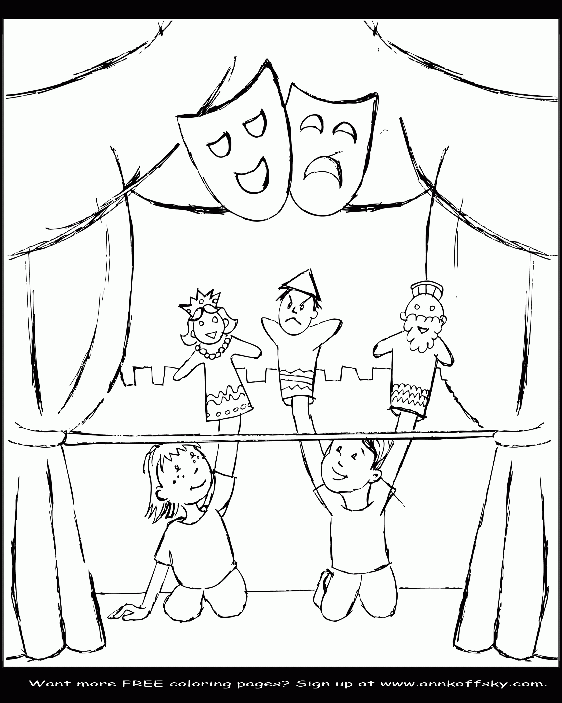

*6-latki – zadanie na weekend. Przeczytaj tekst o teatrze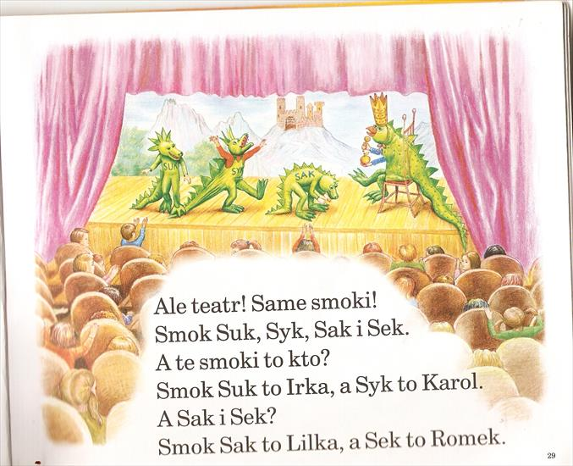. Powodzenia

